|  |
| --- |
| **学校通信**  令和７年３月３日 |

尼崎市立名和小学校

３月の生活目標

　「感謝の気持ちを表そう」







**まとめの３月**

３学期が始まり、あっという間に３月になりました。登校するのも６年生で１３日、在校生は１５日です。６年生にとっては、卒業・進学と大きな節目となります。また、在校生にとっても学年が終わる一つの節目となります。

３月は各学年とも学習のまとめに入ってきます。よく理解できなかった所や苦手な所は復習をすることが

大事です。また、習ったときは理解できていても忘れてしまっていることもありますので、しっかりと復習してほしいと思います。

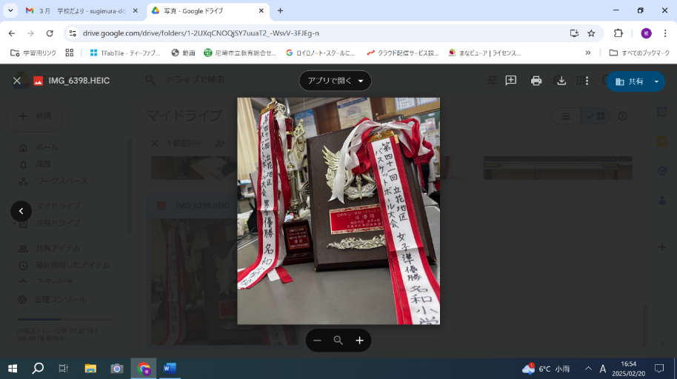学習が苦手な児童にとっては、こうした所は、なかなか意欲的に取り組めませんが、少しでも克服できるよう励ましていきたいと考えております。また、ご家庭でも

お子様に寄り添って声掛けをしていただけると嬉しいです。よろしくお願いします。

さて、２月７日に立花地区のバスケットボール大会が開催されました。名和小からは校内予選を勝ち抜いた、６年１組女子と６年２組男子が出場しました。両チームとも名和の代表として一生懸命に戦い、女子は準優勝、男子は優勝と素晴らしい結果となりました。おめでとうございます！

**「あまっ子ステップ・アップ調査」の個人票（結果）の配布について**

**「あまっ子ステップ・アップ調査」の個人票（結果）を３月３日（月）から７日（金）に持ち帰ります。**

尼崎市では、平成３０年度から毎年、小学校１年生から中学校２年生までを対象とした、「あまっ子ステップ・アップ調査」を独自に実施しています。今年度は、１２月６日実施しました。この調査は、子ども一人ひとりの学習・生活の状況を把握・分析し、指導の検証と改善を継続して行うことにより、教育の充実を図ること等を目的として実施されています。

個人票には、教科別の正答率や結果をもとにした学習のポイント等が個別に記載されております。裏面には、アンケート調査のうち、学力の伸びと関係が深い質問に対する結果が記載されており、日頃の学習習慣を振り返る良い機会となります。

ご家庭におかれましては、個人票等をご覧になってお子様の「よいところ」や「努力の必要なところ」等を把握していただき、今後の目標等についてお子様とよく話し合い、家庭学習の充実につなげていただきたいと思います。

学校においても、朝学習や放課後学習の時間に、復習プリント等に取り組ませるとともに、学校・学年全体の結果を分析し、今後の学力向上に向けた取組に生かしてまいります。

学校評価アンケートについて

アンケートのご協力ありがとうございました。結果を踏まえて、名和小学校がより良い学校になるように尽力してまいります。結果を裏面に載せておりますのでご覧ください。

**３月の行事**

|  |  |  |
| --- | --- | --- |
| 日 | 曜 | 行事予定 |
| １ | 土 |  |
| ２ | 日 |  |
| ３ | 月 | 集会　地区別集団下校 |
| ４ | 火 |  |
| ５ | 水 |  |
| ６ | 木 | ６年生お別れ遠足（奈良）　　放課後学習 |
| ７ | 金 | ２年遠足（須磨） |
| ８ | 土 |  |
| ９ | 日 |  |
| １０ | 月 | 集会（ペア活動） |
| １１ | 火 |  |
| １２ | 水 |  |
| １３ | 木 | 放課後学習 |
| １４ | 金 | 給食最終日 |
| １５ | 土 |  |
| １６ | 日 |  |
| １７ | 月 |  |
| １８ | 火 |  |
| １９ | 水 | 卒業式 |
| ２０ | 木 | 春分の日 |
| ２１ | 金 |  |
| ２２ | 土 |  |
| ２３ | 日 |  |
| ２４ | 月 | 大掃除 |
| ２５ | 火 | 修了式※１２時下校 |
| ２６ | 水 | 春季休業日(４月６日まで) |
| ２７ | 木 |  |
| ２８ | 金 |  |
| ２９ | 月 |  |
| ３０ | 火 |  |
| ３１ | 水 |  |

**卒業証書授与式**

**１９日(水)は卒業証書授与式**です。

最高学年として引っ張ってきた６年生の最後の締めくくりです。新たな気持ちで中学校に進む、素敵な門出になればと思います。５年生は来年度に向けて最終練習に参加します。

当日は、５年生以下は卒業証書授与式に出ないため自宅学習となります。

**下校時刻**

**３月から下校時間が１６時３０分**となります。また、日が暮れても公園等で遊んでいる姿が見られます。児童の安全を守る為にご家庭でもお声かけ頂けたらと思います。

**来校証について**

５月頃（予定）に、ＰＴＡより令和７年度の来校証を配布します。

４月に来校する場合は、令和６年度の来校証（緑）をご着用ください。

新しい来校証が配布されるまでは、今年度の来校証を保管しておいてください。

|  |  |  |
| --- | --- | --- |
| ４  月  の  行  事 | ４/３　（木）新６年生登校  ４/７　（月）始業式・着任式  ４/８　（火）入学式  ４/９　（水）給食開始・１３時半下校  ４/１０（木）離任式  ４/１１（金）給食後１３時半下校 | ４/１７（木）全国学力・学習状況調査(６年)  　　 １年生給食開始  ４/２１（月）１年生を迎える会  ４/２５（金）参観・懇談  ４/２８（月）地区児童会・集団下校  ４/３０（水）～５/２（金）自宅位置確認 |